Часть 1

Задание 1

Найти все файлы больше 10Мб в вашей ОС.

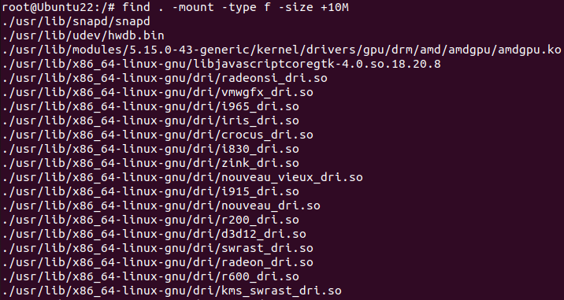

Задание 2

Получить список всех файлов и подкаталогов в «/etc», которые принадлежат группе суперпользователя. При этом нужно, чтобы найденные файлы в списке были представлены не полным путём, а только именем файла.

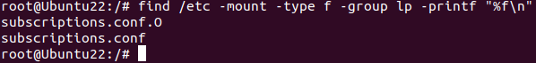

Задание 3

Вывести из журнала событий auth.log только события входа/выхода в систему конкретного пользователя в отельный файл. Отсортируйте информацию так, чтоб был виден только логин и время входа/выхода.

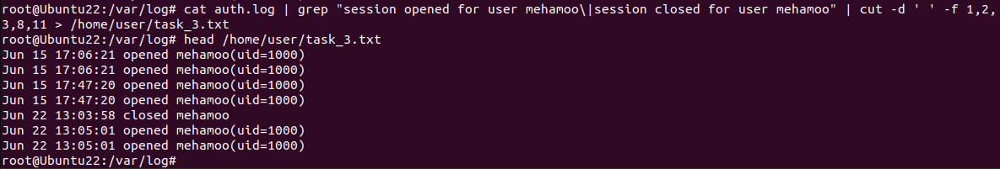

Задание 4

Выполнить транслитерацию — замену латинских символов близкими по звучанию русскими.

